Муниципальное автономное дошкольное образовательное учреждение
Городского округа «город Ирбит» Свердловской области «Детский сад № 23»
«День семьи, любви и верности»
8 июля мы отмечаем День Семьи, любви и верности! Для всех в этих понятиях — семья, любовь и верность — скрыто что-то свое, но вместе с тем мы все ощущаем тепло, поддержку, спокойствие, счастье, если у нас есть семья. Там, где семья, там любовь и верность... Символом Дня семьи, любви и верности стала ромашка — цветок русских полей и лугов.
С самого утра на летней поляне звучат песни о семье, и мы устроили сегодня Квест – игру «В поисках лепестков ромашки» для наших воспитанников и их родителей!
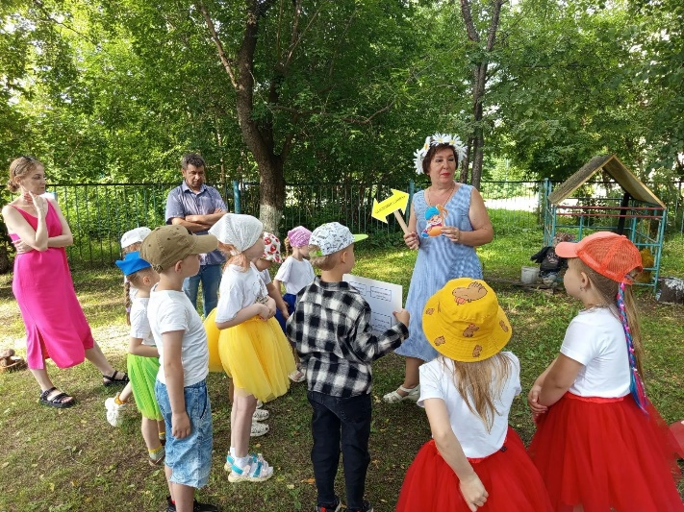
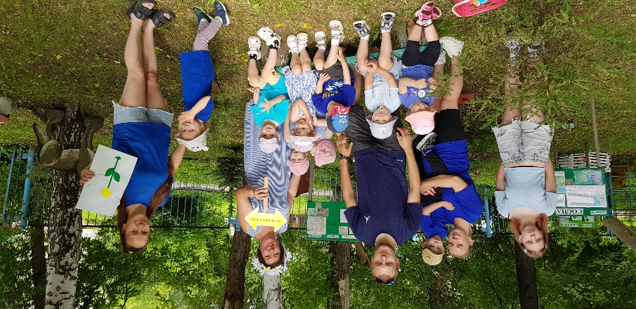
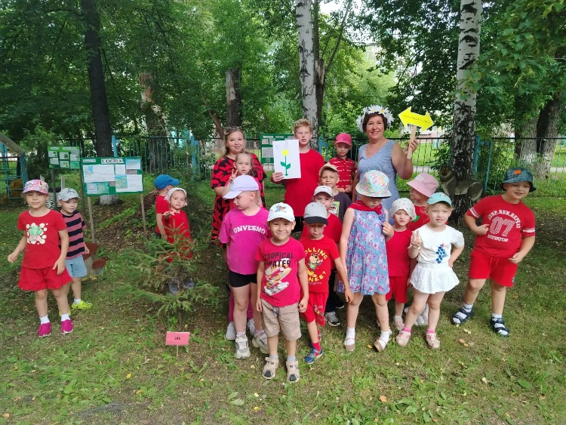
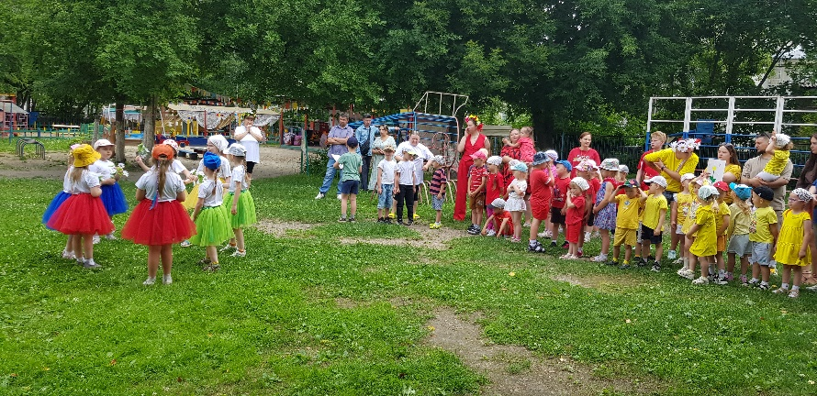
В завершении - яркий флэшмоб для детей, родителей и педагогов. Мы поздравляем всех с Днем семьи, любви и верности! Пусть в ваших семьях царит мир и благополучие! Будьте все здоровы и счастливы!

Татьяна Михайловна – музыкальный руководитель

